目 录
一、科室概况 --------------------------------------3-4
二、科室人员名单 ----------------------------------5
三、骨科岗位职责-----------------------------------6-14
四、“青年岗位能手”和创建“青年文明号”活动方案----15-25
五、创建工作实施情况 ------------------ -----------26-34
1.实行“三牌两卡”简况-----------------------------26-27
2.创建口号、目标、标志、主题-----------------------28
3.服务承诺、便民措施-------------------------------29
4.青年文明号礼貌用语、敬语、禁语-------------------30-31
5.激励机制、监督机制-------------------------------32-33
6.青年文明号会议内容-------------------------------34
六、岗位建设基本情况 ------------------------------35-60
1.科室岗位能手标准及条件--------------------------35-36
2.青年岗位能手培养计划----------------------------37-38
3.创号推优计划------------------------------------39-41
4.岗位培训及考核情况------------------------------42
5.开展新技术、新项目、科研成果情况----------------43
6.论文发表情况------------------------------------44-54
7.宣传板报----------------------------------------55
8.完成业务工作量情况------------------------------56-57
9.受奖罚情况--------------------------------------58-60
七、社会服务活动情况------------------------------61-71
八、科室的经济效益和社会效益增长情况-------------72
九、病人综合满意度调查情况-----------------------73
十、工作总结-----------------------------------74-67
1.季度工作小结----------------------------------74-75
2.年度工作总结----------------------------------76-78
3.工作计划--------------------------------------79
十一.2013年获病人感谢信-------------------------80-81
十二、2013年骨科媒体报道-------------------------82

一、科室概况
梧州市工人医院骨科现有医生7名，其中高级职称4名，中级职称1名，初级职称2名，护士15名。现有开放床位36张。全科现有医护人员共22人，35岁以下青年有15人，总人的66.7%。骨科集医疗、教学、科研、保健等功能于一体，承担全市各种骨科疾病的诊治、预防工作，大量的工伤鉴定、劳动能力鉴定、伤残鉴定等技术工作，以及城市医疗支援农村卫生工作中的对下级医院知识培训和业务指导。骨科在全体医务人员的共同努力下，取得了稳步的发展。
主要骨科仪器设备有：仪器设备有关节镜、关节训练器、进口脊柱高速磨钻、先进的脊柱手术工具及多种骨科康复理疗机、专用多功能骨科床、下肢压力泵、离子技术、半导体激光及臭氧机等。
一、开展业务情况
开展临床业务医疗：严重创伤与骨病的治疗。上世纪50年代已开展骨折手术如：脊柱骨折、颈椎、腰椎间盘突出症，椎体滑脱症、椎管狭窄症、椎体结核、椎体肿瘤的手术治疗及小儿麻痹症的矫治手术。上世纪80年代开展人工半髋置换术，胸椎、腰椎后路手术，断肢、断指（趾）再植。上世纪90年代开展人工全髋关节置换关节镜治疗技术，进入本世纪手术更加完善。如：颈、胸、腰椎前路/后路手术，肩、髋、膝等关节置换手术，多处与复杂的四肢骨折手术，大面积软组织损伤的修复，骨科关节镜等微创手术。
二、人才培养情况
每年均派医生出去参加各种专科会议以及学习班，同时定期选送医生进行专科进修学习。
我科于2013年度在市卫生局和医院领导下，骨科全体医务人员的共同努力，取得了稳步的发展。通过开展医院管理年活动，认真学习医院工作人员职责、首诊负责制、三级查房制、值班交班制、术前讨论制、疑难危重病人讨论制等医院管理工作制度，使医务人员的素质不断提高。全年无医疗事故发生，无医疗投诉事件。骨科医务人员良好的医德医风和服务态度得到病人一致的好评。

骨科咨询电话：0774-2038375
急救电话：0774-2030120
董贺宁 骨科主任 专家门诊时间：每周二、四下午
蒋劲松 骨科副主任 专家门诊时间：每周三下午
周树权 主治医师 专家门诊时间：每周一下午
骨科门诊周一至周六全日开诊

二、科室人员名单
姓名 | 性别 | 年龄 | 政治面貌 | 职务 | 职称 | 学历 | 备注
董贺宁 | 男 | 59 |  | 主任 | 副主任医师 | 本科
蒋劲松 | 男 | 41 |  | 副主任 | 副主任医师 | 在职研究生 | 号长
周树权 | 男 | 40 |  |  | 副主任医师 | 本科
覃开兵 | 男 | 39 | 党员 |  | 副主任医师 | 本科
梁幕华 | 男 | 35 | 党员 |  | 主治医师 | 本科
陈雪飞 | 男 | 30 |  |  | 住院医师 | 本科
刁光闰 | 男 | 29 |  |  | 住院医师 | 本科
冯丽梅 | 女 | 39 |  | 护士长 | 副主任护师 | 本科 | 副号长
吴建丽 | 女 | 24 | 团员 |  | 护士 | 大专
廖祖灯 | 男 | 25 |  |  | 护士 | 大专 | 1月1日辞职
覃晓琳 | 女 | 39 |  |  | 主管护师 | 大专
郭 寰 | 女 | 36 |  |  | 主管护师 | 本科
陈淑莹 | 女 | 35 |  |  | 主管护师 | 本科 | 转康复科
李莎 | 女 | 27 | 团员 |  | 护士 | 大专
陈莉婷 | 女 | 28 |  |  | 护师 | 大专 | 2月1日ICU转入
梁 颖 | 女 | 31 |  |  | 护师 | 本科
董丽平 | 女 | 30 | 党员 |  | 护师 | 本科 | 4月7日转普外
梁璐璐 | 女 | 24 | 团员 |  | 护士 | 大专
梁莹 | 女 | 30 | 党员 |  | 护师 | 大专
吕玉婷 | 女 | 25 | 团员 |  | 护士 | 大专
黄利飞 | 女 | 23 | 团员 |  | 护士 | 大专 | 4月1日转入
潘琼贤 | 女 | 26 | 党员 |  | 护士 | 本科 | 4月1日转入
林金燕 | 女 | 29 |  |  | 护师 | 本科 | 4月29日辞职
陈小雪 | 女 | 23 | 团员 |  | 护士 | 大专 | 1月7日转入
叶容容 | 女 | 23 | 团员 |  | 护士 | 大专 | 4月26日转入
三、骨科岗位职责
临床科主任职责
1.在院长领导下，负责本科的医疗、教学、科研、预防、护理及行政管理工作。
2.根据医院需求制定本科年度工作计划并组织实施，按期总结汇报。
3.组织本科人员，完成各项医疗护理工作，注意提高医疗质量。
4.每周大查房1次，解决诊疗疑难问题。对危重病员随时巡视，并及时组织本科医师共同检诊和抢救。
5.组织全科人员学习国内、外医学先进经验，开展新技术、新疗法，进行科研工作，及时总结经验。
6.督促本科人员，认真执行各项规章制度和技术操作常规。严防差错事故。一旦发生意外、重大差错、事故，应及时处理并即向医教科及院领导汇报。
7.确定医师轮换、值班、会诊、门诊、出诊。
8.参加专家、专科门诊、会诊、出诊，决定科内病员转科、转院和组织临床病例讨论。
9.组织本科人员的业务训练和技术考核，做好考勤考绩，提出升、调、奖、征意见。妥善安排进修、实习人员的培训工作，组织并完成临床教学任务。
10.科主任应以身作则，严以律己，遵守考勤制度，外出前妥善安排好科内工作，并提前向医院报告。
11.领导本科努力完成医院各项指令性任务。做好本科工作人员的思想政治工作，充分调动积极性。
12.副主任协助主任负责相应的工作。
13.严格遵守医疗机构从业人员行为规范，树立良好的医德医风。

临床主任医师职责
1.在科主任领导下，指导本科医疗教学科研技术的培养与理论提高工作。
2.按规定按时参加查房及指导急、重疑难病例的抢救处理与特殊疑难和死亡病例的会诊讨论。
3.指导和检查本科的副主任医师、主治医师和住院医师做好各项医疗工作，有计划地开展基本功训练。
4.指导及完成各项教学工作，担任进修实习人员的培训工作。
5.定期参加门诊、指导急诊室抢救工作。
6.运用国内、外先进经验指导临床实践，不断开展新技术，提高诊疗水平。
7.督促下级医师认真贯彻执行各项规章制度，端正服务态度，提高医疗质量。
8.指导全科结合临床开展高水平的科学研究，掌握本学科的发展动态，定期开展和主持学术活动。
9.严格遵守医疗机构从业人员行为规范，树立良好的医德医风。
临床副主任医师职责
1.在科主任的领导下，协助主任医师指导本科医疗、教学、科研技术人员培养与实践提高工作。
2.按规定按时参加查房、门诊及指导急、重、疑难病例的抢救处理与特殊疑难和死亡病例的会诊讨论。
3.指导本科主治医师和住院医师做好各项医疗工作。
4.指导及完成各项教学工作，积极参加各项教学活动。
5.运用国内、外先进经验指导临床实践，不断开展新技术，提高医疗质量。
6.参加并指导全科结合临床开展科学研究工作。
7.定期参加门诊和指导急诊科工作。
8.严格遵守医疗机构从业人员行为规范，树立良好的医德医风。
临床主治医师职责
1.在科主任的领导和主任、副主任医师指导下，负责本科一定范围的医疗、教学、科研、预防工作。
2.按时查房，具体参加和指导住院医师进行诊断、治疗及特殊诊疗操作。
3.掌握病员的病情变化，病员发生病危、死亡、医疗意外或事故以及其他重要问题时，应及时处理，并向科主任汇报。
4.参加值班、门诊、会诊、出诊及医疗咨询工作。
5.主持病房的临床病例讨论及会诊，检查、修改下级医师书写的医疗文件，组织疑难危重病人的诊疗及抢救，决定病员出院，审签出(转)院病历。督促下级医师争取获得死亡病人的尸解。
6.认真执行各项规章制度和技术操作常规，经常检查本病房的医疗护理质量，严防差错事故、协助护士长搞好病房管理。
7.组织本组医师学习与运用国内外先进医学科学技术，开展新作业、新疗法，进行科研工作，做好资料积累，及时总结经验。
8.担任临床教学，指导进修、实习医师工作。
9.严格遵守医疗机构从业人员行为规范，树立良好的医德医风。
临床住院医师职责
1.在科主任领导和上级医师的指导下，负责一定数量病员的医疗工作。新毕业的医生三年内实行24小时住院医师责任制。担任住院、门诊、急诊的值班工作以及带好实习师的临床教学工作。
2.对病员进行检查诊断治疗，开医嘱，并检查执行情况。
3.书写病历，新入院病人的病历一般应在病员入院后24小时内完成。检查和批改见习医师的病历记录，并负责病员住院期间的病程记录，及时完成出院病人的病案小结。
4.严密观察病人的变化，及时向主治医师报告诊断、治疗上的困难，提出需要会诊科或出院的意见。
5.在担任住院医师时，对所管病员应全面负责，在下班以前，作好交班工作，对需要殊观察的重症病员，做到床旁用口头方式向值班医师交班。
6.参加科内查房，对所管病员每天至少上，下午各巡诊一次。科主任，主任医师查(巡诊)时，应详细汇报病员的病情和诊治意见。请他科会诊时，应陪同诊视。
7.认真执行各项规章制度和技术操作常规，亲自操作或指导实习医师，进修生、护土行各种重要的检查治疗，严防差错事故。
8.认真学习，运用国内外的先进医学科学技术，积极开展新技术，新疗法，参加科研作及时总结经验。
9.随时了解病员的思想，生活情况，征求病员对医疗、护理工作的意见，做好病员的想工作。
10.在门诊或急诊工作时，应按门、急诊室工作制度，进行工作。
11.根据工作需要，协助科主任，做好教学、医疗、科研和行政管理工作，完成规定的学任务。
12.见习医师协助住院医师负责相应的工作，未获处方权之前，一切医疗文件需经上级医师签字方能有效。
13.严格遵守医疗机构从业人员行为规范，树立良好的医德医风。
病区护士长职责

1.在护理部主任和科护士长的领导下，在科主任的业务指导下进行工作。

2.根据护理部和本片区的工作计划，制定本科室护理工作计划，并组织实施，定期总结汇报。

3.及时做好上传下达，按时布置和完成医院、护理部、大科的工作任务。

4.负责病室护理人员的排班及工作分配，做到人性化、科学、弹性排班，合理安排护理人力。

5.掌握全科护理人员思想动态，培养病室护理人员热爱护理专业，加强责任心，改善服务态度，全心全意为患者服务。

6.组织病室业务学习和技术训练及考核，认真落实各级各类护理人员在职教育计划。了解本专科护理新进展，积极开展护理新业务、新技术及科研活动。

7.组织成立病室质控小组，定期进行质量自查、自纠、自控，促进质量持续改进。

8.督促护理人员认真进行执行各项护理常规，严格遵守各项规章制度，认真执行各项技术操作规程，严防差错事故的发生。

9.负责组织本病室护理人员对护理不良事件进行讨论分析，提出鉴定意见及防范措施，并有记录。

10.组织病室护理病例讨论、护理查房和护理会诊。

11.参与科主任查房，疑难病例会诊、大手术、新手术前及死亡病例的讨论。

12.深入病室了解患者对护理服务的满意情况并定期召开工休座谈会，征求患者及家属意见，积极改进管理工作。

13.负责请领和管理本病室的药品、仪器、设备、医疗器材、被服和办公用品等。

14.负责安排本病室护生的见习和实习，并指定有经验和教学能力、符合带教资格的人员担任教学工作。

15.督促检查卫生员做好病室清洁卫生和消毒工作。

病区主任（副主任）护师职责

1.在护理部主任、科护士长、护士长的领导下，协助制定本病房及本科护理工作计划，参与护理管理。

2.了解国内外护理发展动态，并根据本院具体条件引进新技术，提高护理质量，发展护理学科。

3.严格执行并督促、指导下级护理人员执行各项规章制度及技术操作规程， 协助护士长做好护理质量管理工作。

4.检查指导本科急、重、疑难患者护理计划的实施、护理会诊及抢救危重患者的护理。

5.参加科主任查房、科内会诊、大手术或新开展手术、疑难病例、死亡病例的讨论。

6.参加并指导本科护理大查房、护理人员业务学习和技术训练，不断提高护理业务水平。

7.承担临床实习及进修人员的教学任务。

8.协助制订本科护理科研计划、参与并指导实施，定期总结。参与本院护理论文及科研、技术革新成果的审定、评价。

9.协助护理部做好各级护理人员的业务考核工作。

10.参加本科护理不良事件的讨论，提出鉴定意见及防范措施。

11.根据患者需要，提供必要的便民服务。
12.为患者及家属提供护理咨询和健康教育，并指导下级护理人
主管护师职责

1.在科护士长、护士长领导下和本科主任（副主任）护师指导下进行工作，协作制定本病区护理工作计划，参与护理管理。

2.指导护理人员执行各项规章制度及技术操作规程，协助护士长做好护理质量管理工作。

3.熟练掌握并指导护师（士）正确运用护理程序，及时完成各项护理工作。

4.参加并指导本科危重病人的抢救及护理，协助解决护理业务疑难问题，参与并指导急、重、疑难患者护理计划的制定及实施。

5.参加主治医师查房、大手术或新开展手术、疑难病例、死亡病例的讨论。

6.参加并指导本科护理查房、护理会诊、护理病案讨论，指导本病区护师（士）业务学习和技术训练。

7.承担临床实习及进修人员的教学任务。开展护理科研，撰写护理论文。

8.参与本科护理不良事件的讨论，提出鉴定意见及防范措施。

9.根据患者需要，提供必要的便民服务。

10.为患者及家属提供护理咨询和健康教育，并指导护师（士）开展此项工作。
护师职责

1.在病区护士长领导和本科主任（副主任）护师、主管护师业务指导下进行工作。协助护士长拟定病房护理工作计划，参与病房管理。

2.严格执行各项规章制度及技术操作规程。

3.掌握并指导护士正确运用护理程序，及时完成各项护理工作。

4.参加危重患者的抢救及护理，参加本病区急、重、疑难患者护理计划的制定、实施和评价。

5.全面了解患者的情况，参加主治医师、住院医师查房。参加大手术或新开展手术、疑难病例、死亡病例的讨论。

6.参加本科护理查房、护理会诊、护理病案讨论，指导本病区护士业务学习和技术训练。

7.完成护校学生的临床实习及进修护理人员的教学任务。参与护理科研，不断总结护理经验，写出护理论文。

8.参加本病区护理不良事件的讨论，提出鉴定意见及防范措施。

9.根据患者需要，提供必要的便民措施。

10.为患者及家属提供护理咨询和健康教育，并指导护士开展此项工作。
病房护士职责

1.在护士长领导和主任（副主任）护师、主管护师、护师指导下进行工作。

2.严格执行各项规章制度和技术操作规程。

3.正确运用护理程序，及时完成各项护理工作。指导护工、卫生员的工作。

4.参加危重患者的抢救及护理。

5.全面掌握患者的情况，参加主治医师、住院医师查房。参加大手术或新开展手术、疑难病例、死亡病例的讨论。

6.参加护理查房、护理会诊、护理病案讨论及业务学习和技术训练。

7.参加护理教学和科研工作。

8.参加本病房护理不良事件的讨论，提出鉴定意见及防范措施。

9.认真做好病房物资、器材的使用及保管工作。

10.根据患者需要，提供必要的便民措施。

11.为患者及家属提供护理咨询和健康教育。

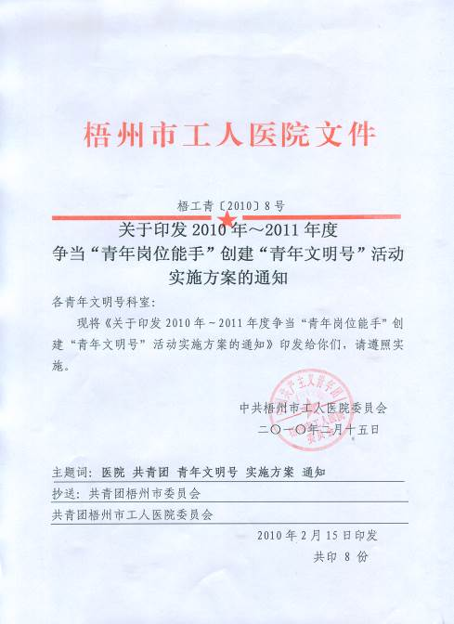

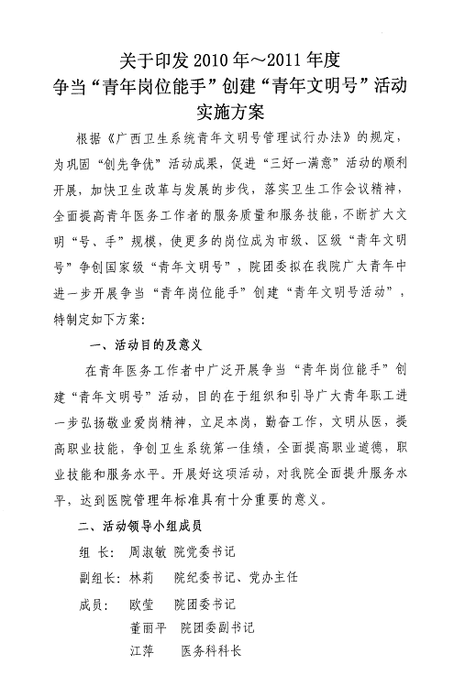

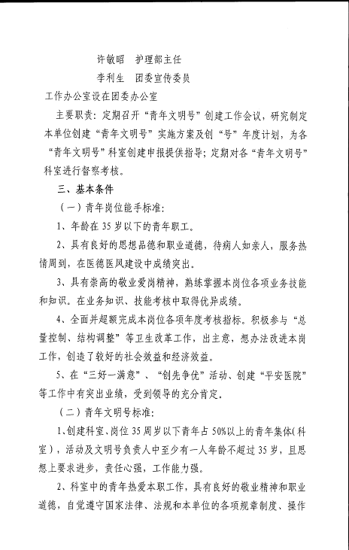

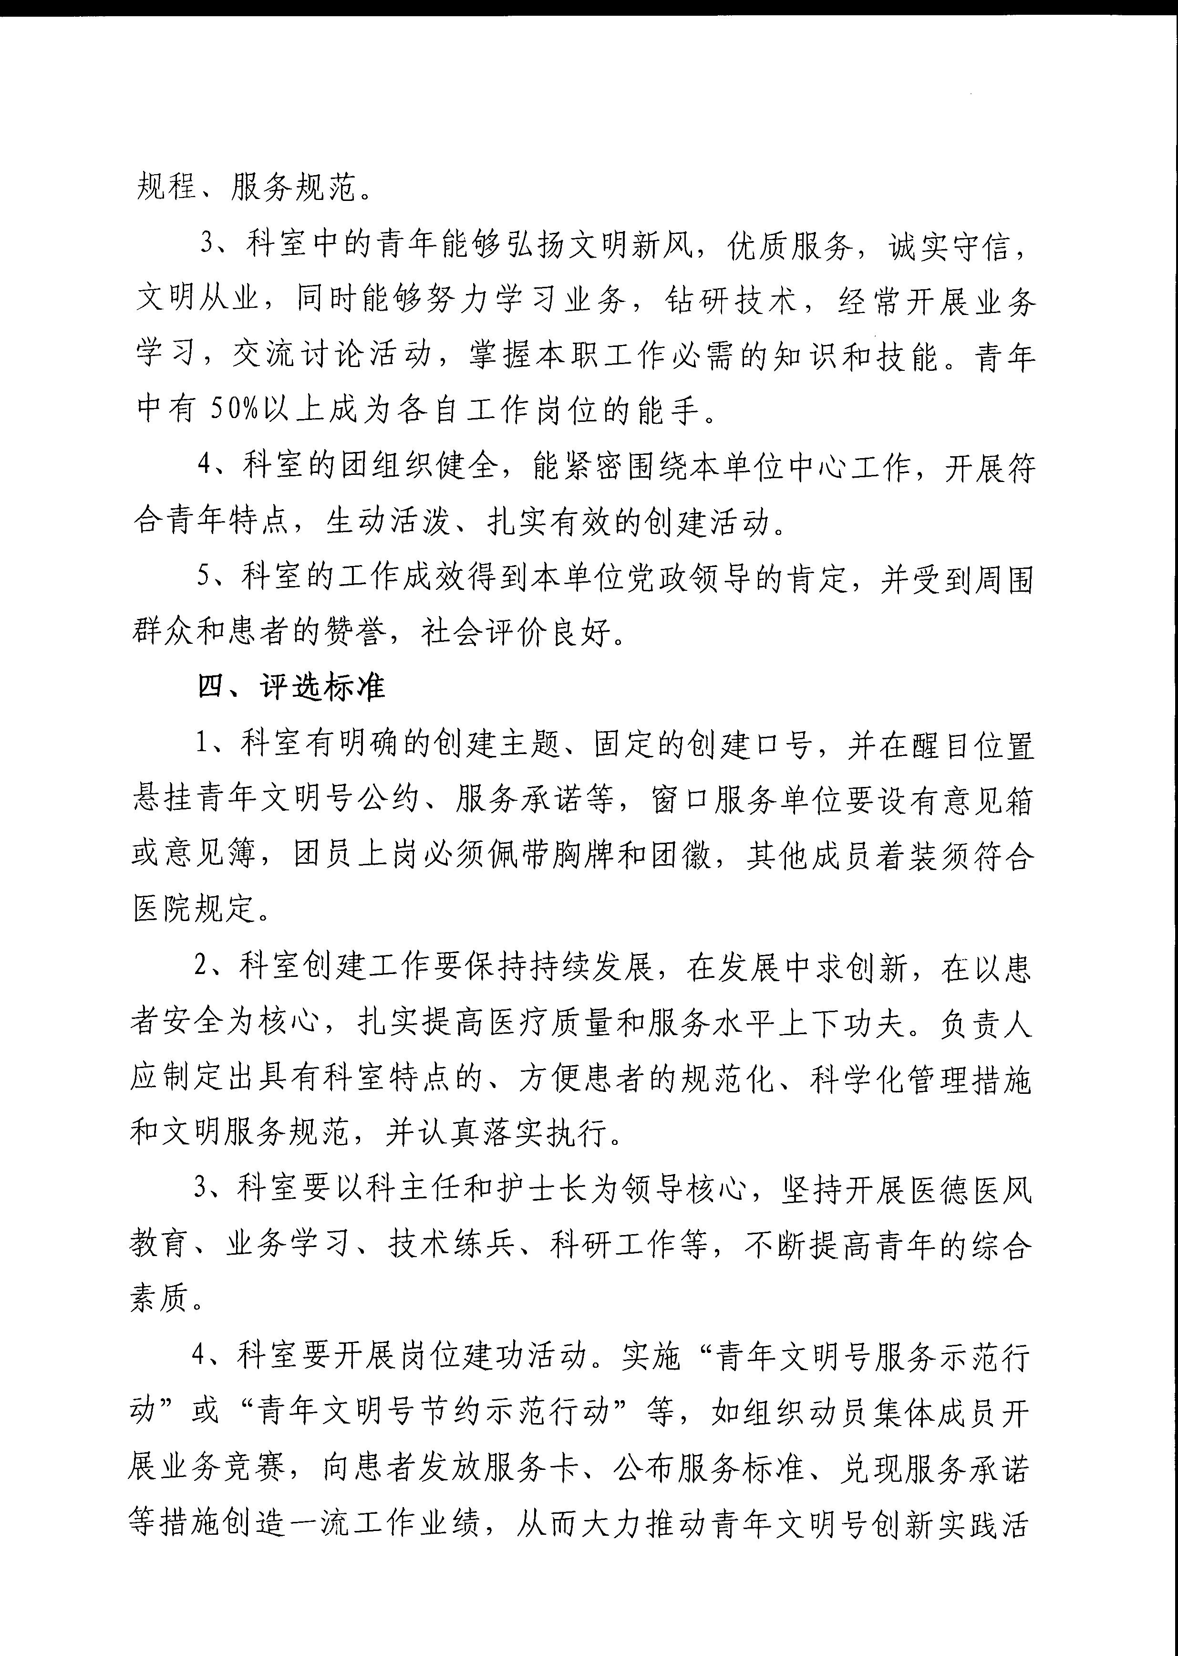

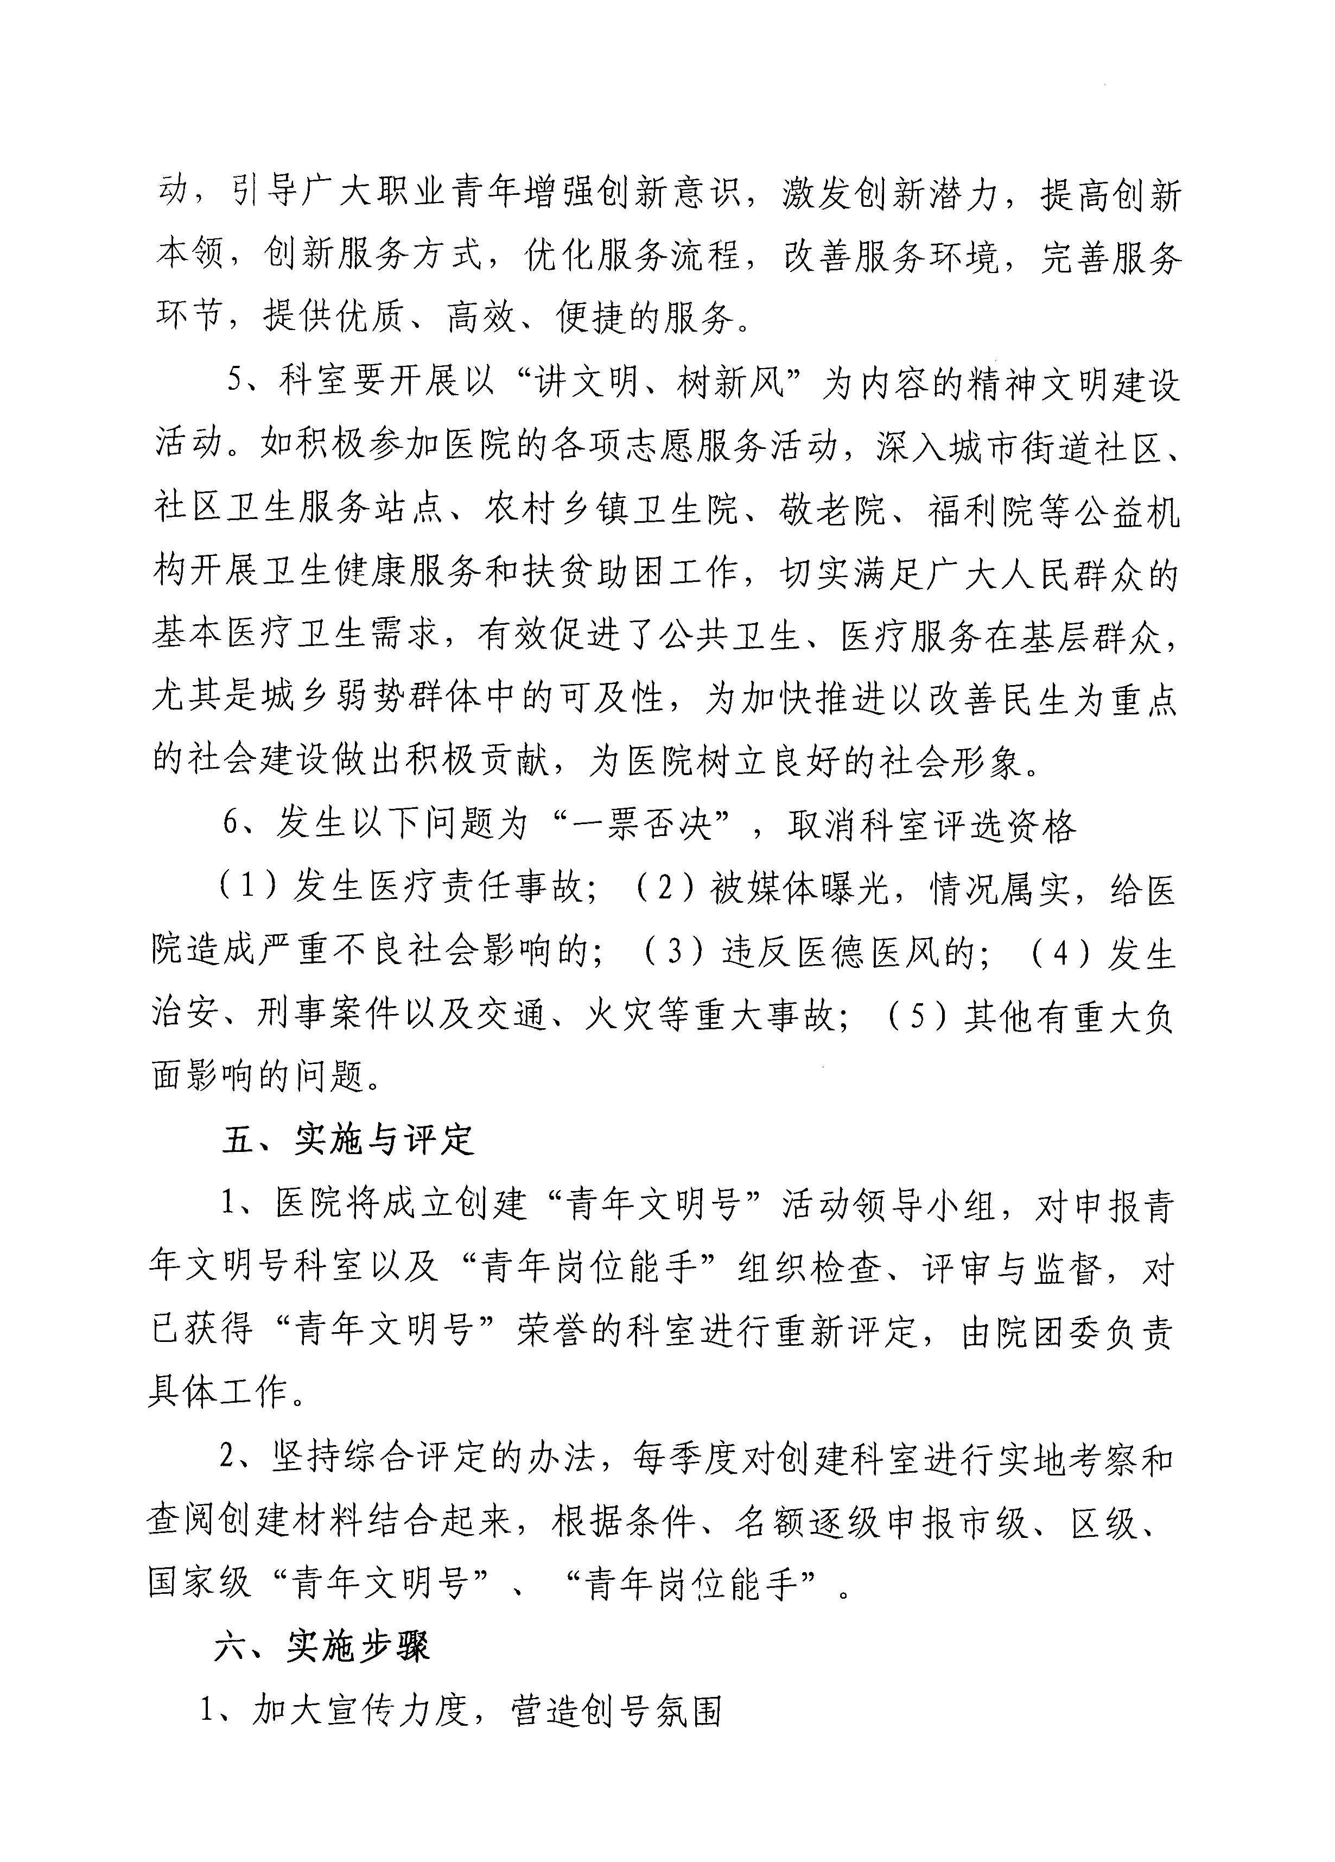
四、梧州市工人医院骨科
创建“青年文明号”参赛活动方案
据据《广西卫生系统“青年文明号”管理试行法》精神，为进一步推进青年文明号创建活动，将院骨科创建成为服务一流、管理一流、人才一流、业绩一流、文化一流的青年团队，特制定如下方案：
（一）指导思想
在共青团梧州市委员会的正确领导下，以毛泽东思想，邓小平理论，“三个代表”重要思想为指导，通过开展创建“青年文明号”活动，全心全意为人民健康服务，全面提高骨科的专业技术水平和医疗服务质量。
（二）目的和意义
通过开展创建“青年文明号”活动，引导骨科广大青年职工进一步弘扬艰苦创业和爱岗敬业的精神，立足本职，岗位成才，勤奋工作，立名从业，争创一流业绩，为医院及科室树立良好地社会形象，推进骨科服务质量和社会效益达到技术过硬，百姓放心，病人满意的目的。
（三）创建目标
围绕“救死扶伤全心全意为人民健康服务”的宗旨，结合对“三个代表”重要思想的学习，广泛动员和组织团员青年在创建“青年文明号”活动中开展以病人为中心，内练素质和外树形象等活动，建立“便民措施”和“温馨感动服务”方案，真正做到想病人所想，急病人所急，帮病人所需。
（四）服务措施
1.强化政治思想教育，提升团员青年的政想，政治素质，坚持每月二次的政治学习，认真学习邓小平理论和“三个代表”重要思想，支持和拥护党的领导，始终与党的路线一致，努力学习，认真工作，为病人提供满意的服务。
2.加强对团员的教育和管理，把思想品德好，工作极为之踏实，参与服务双领先的优秀团员介绍加入中国共产党，为党和国家输送人才。
3.开展年度“岗位能手”和“志愿者服务之星”评选活动，召开经验交流座谈会，提倡批评和自我批评，不断提高青年的业务水平和服务水平。
4.建立定性考核和量化指标考核制度，实行奖罚分明，能上能下的有效机制，充分提高员工的责任感和危机感，充分发挥员工的主观能动性。
5.开展丰富多彩的文体活动，陶冶团员青年的情操，制定奖罚分明措施，改善服务质量。
6.从人民群众健康的根本利益出发，建立便民措施，开展以病人为中心，内练素质，外树形象等系列活动。
7.发扬雷锋精神，开展好人好事激励活动，加强国防意识。
8. 设立青年文明号公约牌、意见箱、青年文明号牌匾、青年文明号成员照片及证号、青年文明号承诺内容及授牌机关监督电 话、青年文明号信用公约等，向社会公示服务承诺、监督电话，自觉接受社会批评、建议与监督，定期检查、讨论、反馈群众意见，并制定相应的整改措施。
（五）服务承诺
①、文明礼貌，对待病人一视同仁，实行首问负责制。
②、以病人为中心，想病人所想，急病人所急，帮病人所需。
③、拥军优属，为“三老”提供优生，优质服务，专科门诊为外地患者提供预约服务，通过，负责回访出院病人。。
④、设服务热线电话，热情细心，耐心为群众排忧解难。
⑤、医疗服务工作做到“六心”和“七声”，“六心”：爱心、诚心、真心、细心、耐心、静心。“七声”：病人初到有欢迎声，进行治疗时有称呼声，操作失误时有谦声，与病人合作有谢声，遇病人询问有回声，接电话时有问候声，病人出院时有欢送声。
（六）梧州市工人医院创建“青年文明号”奖惩激励制度
为了进一步加强医院青年文明号创建，激励青年员工的创建热情，发现典型、树立典型、弘扬正气、杜绝不良现象，保持队伍的先进性和纯洁性，促进此项活动更加广泛、深入、持久地开展，根据上级有关文件精神和管理办法，参照医院奖惩激励制度，制定“青年文明号”创建奖惩激励制度。
奖励：
1.青年文明号科室在完成医疗、后勤保障工作中成绩显著，经上级或医院组织评定为成绩优异，获得奖项，医院除在有关会议表彰外，可给予奖励：获国家级奖励10000元；省、部级奖励5000元；市、厅级奖励2000元；部门、系统奖励500元；院级奖励300元。
2．个人奖：
（1）被评为优秀岗位能手、优秀团员等先进个人，给予下列奖励：院级100元，部门、系统内300元，市、厅级800元，省、部级2000元，国家级5000元。
（2）参加各种活动为医院争取荣誉获得前三名者，一次性奖励100～200元。
（3）见义勇为，保护集体财产，和坏人坏事作斗争，获医院或上级表彰者，每次奖励1000～2000元。
（4）获报刊、电视、电台等表扬：市、厅级每次奖励100元，省级每次奖励300元，国家级每次奖励500元。
（5）获镜屏、锦旗和感谢信表扬，每次奖励30-50元，

3.科研、论文奖：
（1）开展的新技术、新作业，经鉴定属于填补国家空白的，奖励个人或集体5000～10000元；填补区内技术空白的奖励个人或集体2000～5000元；引进的新技术、新作业属市内首创的或获得市级奖励，按照技术难度、高新科技含量、经济效益因素衡量，奖励个人或集体200～2000元。
（2）对获立项的科研项目，医院按照市级、厅级、省级、部级、国家级分别给予课题组500元、1000元、2000元、5000元的开题鼓励奖。
（3）每年年终，医院对已发表的核心正刊给予奖励，其中个案报告奖励100元，论文、综述奖励200元，论著奖励300元。
惩戒：
1.无论何种原因引起病人投诉，由行政职能科室调查核实属违反有关制度规定的，口头投诉每次扣责任人100～200元；书面投诉每次扣责任人200～300元。科与科之间的投诉，经相关部门核实后按照病人投诉处理。情节严重者按照一级待岗处理。
2.上班不按照要求着装、不戴工作牌，每次扣款10元；违反特殊规定的每次扣款50元。穿工作服上街办私事，每次扣款20元。
3.违反首诊、首问负责制，对病人“生、冷、硬、推”，按照投诉处理。
4.无故不参加医院会议及学习培训的人员，每次扣款50元。
5.各种专业考核、理论考试不合格者，每次扣个人50元；无故不参加的，每次扣款100元。
（七）青年文明号成员名单
号长：蒋劲松（骨科副主任）
副号长：冯丽梅（骨科护士长）
负责人：梁莹
创号成员：科室全体人员
号长职责：组织好创建小组人员创建“青年文明号”。具体拟定创建小组各项活动计划及实施方案，做好本组人员关于“青年文明号”的普及教育，写好总结材料等工作。
成员职责：协助负责组织实施倡导社会新风、社会公益活动、公民道德建设教育、文娱活动等；制定相关工作计划、规章制度、岗位制度；收集相关活动的影像、文本等资料；汇总“青年文明号”相关资料，做好资料的整理归档工作及台账制作，共同做好创建工作。
（八）创号推优计划
1.推优目标
（1）推荐优秀团员，优秀岗位青年能手，优秀满意护士等为入党发展对象，做好完善党的新主力量的后备工作。
（2）激发广大青年团员的政治激情，增强集体的政治力和凝聚力。
2.推优工作措施
（1）加深青年团员对党的认识，积极要求进步。
措施：重温“入团誓词”，坚定共产主义的信念。学习“新党革”，加深青年职工对党的光荣历史和优良传统的认识
（2）做好党的后备军和生力军，发挥好帮手的作用。
措施：通过“志愿者”项目，延伸推优入党工作。积极参加各类科室、医院、党、团组织的社会实践活动。
（3）培养考察提交党申请书的团员和青年，端正入党动机
措施：党团结对，为提交入党申请书的团员找好培养人，自觉用党员标准要求自己。为提交入党申请书的青年团员职工找“专业上”的培养人，加强自己的专业和步伐。
五、创建工作实施情况
㈠实行“三牌两卡”简况
三牌：
1.集体成员照片牌。
2.青年文明号文明号牌，悬挂在科内醒目处，它是骨科的一种证明和荣誉。
3.青年文明号公约牌，上面印有骨科全体医护人员的相片及简介、创建目标、服务承诺、骨科简介、号长、监督电话

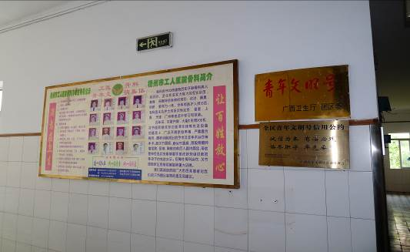

两卡
1.青年文明号服务卡：卡上印有工人医院地址，邮编号码、承诺服务、号长姓名、监督电话、科室联系人，电话、服务卡在病人入院时发给病人或家属，出院时叮嘱病人及时回来复诊，了解病人出院后康复情况，或为其他群众提供就医咨询，服务卡不仅增进了医患沟通，方便群众看病就医，而且取得了较好的社会效益和经济效益。
2.胸卡：每位医护人员上班时佩戴，卡上有本人姓名、医院名称、职务或职称、执业证号、工号，它是每一位工作人员的身份和标志。
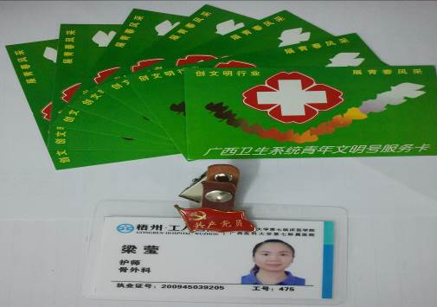

（二）创建口号、目标、标志、主题
口号：燃烧青春激情 奏响文明号声
目标：服务一流 业绩一流 人才一流
主题：优质护理、尽善尽美
标志：
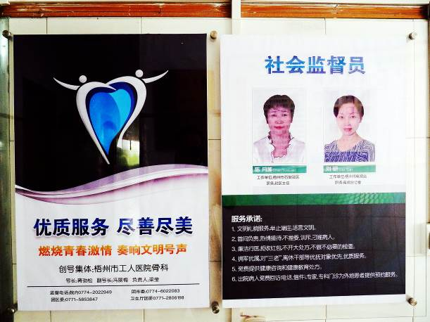

（三）服务承诺、便民措施服务承诺
服务承诺
1.文明礼貌服务，举止端庄，语言文明，对待病人，一视同仁。
2.以病人为中心，想病人所想，急病人所急，帮病人所需。
3.拥军优属，为“三老”提供有限优质服务。“专科门诊”为外地患者提供预约服务。通过电话、信函免费回访出院病人。
4.设服务热线电话，热情、细心、耐心为群众排忧解难。5、
5.医疗服务工作做到“六心”和“七声”，“六心”： 爱心、诚心、真心、细心、耐心、静心；“七声”： 病人初到有欢迎声，进行治疗时有称呼声，操作失误时有谦声，与病人合作有谢声，遇病人询问有回声，接电话时有问候声，病人出院时有欢送声。

便民措施
1.免费提供健康教育宣传资料。
2.免费使用微波炉。
3.设便民针线包。
4.免费代病友保管大件行李物品。
5.免费传呼电话，设留言服务。
6.提供雨伞，方便病人。

（四）骨科“青年文明号”文明用语
常用文明用语：
请、您、谢谢、对不起、请原谅、谢谢配合、没关系、别客气、您好
服务敬语：
1.真对不起，增加了您的痛苦，请让我再试一次。
2.您哪儿不舒服？
3.您有什么不明白的，尽管问我，别客气。
4.对不起，我们正在交班，请稍等。
5.别着急，我马上帮您处理。
6.看起来您今天精神好多了。
7.小心，别碰着伤口。
8.别担心，我们医务人员都是很负责任的。
9.别担心，只要坚持用药，很快就会好的。
10.请您配合我们的工作，好吗？
11.没关系，这是我们应尽的责任。
12.这些东西（钱），我们不能收，这是我们应该做的。
13.请您放心，我会尽力照顾好病人的。

骨科“青年文明号”服务禁语
1.**床，这是你的药，服用方法说明书上有，你自己看着来吃吧。
2.不知道，你去问别人吧。
3.喂，什么事？
4.这是医院的规定，与我无关。
5.怎么不早说，现在才说。
6.我不是已经和你说了吗？
7.出去，出去，在外面等。
8.我们一向都是这么做的。
9.我不知道你在说什么。
10.你把我搞糊涂了。
11.你必须这么做。
12.我不能这样做。
13.你有什么问题？
14.探视时间过了，你现在不能进去。
15.这件事是**负责的，等他回来再说吧。
16.我现在下班了，你找别人吧。
17.你没看我正忙吗？
18.你问我，我问谁？
19.手术肯定没危险。
20.刚做完手术肯定会痛的啦。
21.你老了，血管硬一点都不好打针。
22.探视时间应经过了，你要出去了。
23.住我们这里，当然贵啦
（五）激励机制
激励机制
1.加强业务学习，鼓励订阅专业期刊，所需费用报销50%。
2.每月组织一次科内业务小讲课，奖励5元/课。
3.积极报道医院或科室最新动态、好人好事，《工医简讯》20元/篇，《梧州日报》50元/篇。
4.鼓励撰写学术论文，在国家级核心期刊发表奖励500元。
5.工作出错，服务态度差，受患者投诉的，经过工作质量量比考核后，扣减当月效益津贴。
监督机制
1.每月进行一次护理查房，进行公开病人问卷调查一次，找出问题，不断提高服务质量，进行工作总结，由护士组织病员及家属开展。
2.每个季度进行护理操作考试及培训，每季度进行医护人员“三基”考核，巩固理论和操作技能。
3.每月定时对病历护理文件进行检查，使其规范化。
4.每月进行政治学习两次和业务学习一次，每星期进行总查房一次，由医生和护士参加，找出护理方面不足，搞好病区环境，为病人创造舒适安全美观的环境。
5.设服务意见本，及时听取病人及家属意见。

每周周四全体人员业务学习
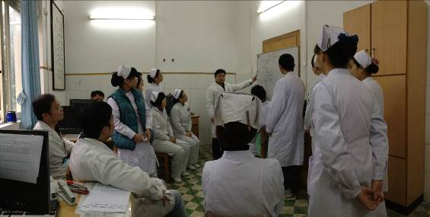

（六）青年文明号会议内容
时间 | 地点 | 参见人员 | 会议内容
2013年3月7日 | 工勤楼5楼会议室 | 欧莹、董丽平、  徐静钰、欧锦溪  黎德郡、梁莹、钟丽、李利生、马洪熹 | 1.和各集体讨论今年的创号计划，特别是神经内科，刚刚通过区级评审；2.通报团委近期工作：慰问三老、为医院28届春之歌晚会提供志愿服务、开展了一次志愿服务进医院；3.反馈2月27日检查情况，各青年文明号“三牌两卡”情况除新调入员工信息未及时更新外，基本完成工作；4.布置推优苗工作。
2013年4月18日 | 工勤楼5楼会议室 | 欧莹、董丽平、  徐静钰、欧锦溪、黎德郡、杨俊、梁莹、钟雅丽、李利生、马洪熹 | 1.向各青年文明号集体，通报团委本季度工作计划，准备开展志愿服务进医院活动；2.布置各集体配合市文明办登记我院志愿者服务名单；3.反馈4月12日检查情况，各青年文明号集体2012年度台账未能及时整理。
2013年8月14日 | 工勤楼5楼会议室 | 欧莹、董丽平、  徐静钰、欧锦溪、黎德郡、杨俊、梁莹、钟雅丽、马洪熹、林坚、吴卫平、马洪熹、黎德郡 | 1.通报近期团委工作：多次组织志愿服务进医院，对新职工进行了形式为“拓展训练”的岗前培训工作；2.响应团市委的号召，积极开展“我的中国梦”系列活动：参加了“粤桂青年团旗红，共筑青春中国梦”的义诊服务活动，召开道德讲堂团委志愿者专场，听取党委书记周淑敏做了“实现工医梦、青春勇担当”的主题讲话；3.通报青年文明号集体获得院级先进名单：院青工创新创效先进集体：神经内科及一批先进个人名单；3.反馈9月6日检查情况，发现比上季度情况已有所改观，主要原因考虑是现在医院迎接“三甲”复审关键阶段，各科室工作重心侧重点转移有关，要求各集体继续做好台账工作，4.要求各集体认真做好“三甲”复审迎检工作，按质完成今年医院的中心工作。
2013年12月20日 | 工勤楼5楼会议室 | 欧莹、董丽平、  徐静钰、欧锦溪、黎德郡、杨俊、梁莹、钟雅丽、马洪熹、林坚 | 1.向各青年文明号集体，通报团委本季度工作计划，准备开展一次志愿服务进医院；  2.反馈12月13日份检查情况，各青年文明号科室的经济效益和社会效益得到了明显提高；3.要求各青年文明号认真做好年度总结等台帐工作。

六、岗位建设基本情况
（一）科室岗位能手条件及标准
符合岗位能手的基本条件：
1.35岁以下青年占70%，负责人中至少有一人年龄不超过35岁的青年岗位。
2.该集体中的青年热爱本职工作，敬业意识强，职业道德良好，积极执行党和国家的政策，自觉遵守法规及本单位的各项规章制度、操作规程和服务规范。
3.在本职工作中体现出高度的文明素养和牢固的服务意识，取得突出成绩。
4.努力学习业务，钻研技术，掌握本职工作必需的知识和技能，青年中有50%以上成为各自工作岗位的能手。
5.青年集体中团组织健全，能紧密围绕本单位的中心任务开展工作，发挥团员的模范带头作用，根据青年特点开展生动活泼、扎实有效的创建活动。
6.工作及成效得到单位党政领导肯定，受到周围群众或服务对象赞誉，获得良好的社会评价。
科室岗位能手的考核标准

“青年文明号”的考核标准：
1.符合岗位能手条件。
2.在工作实践中结合单位实际建立起科学化管理的先进模式。
3.“青年文明号”领头人物政治性强，业务上精，能够自觉带领青年争先创优。
4.务求实效，狠抓落实。实行目标责任管理，在岗位责任制的基础上制定出创建规范，务求活动有规划，创建有目标，分工明确，责任到人。
5.积极开展“推行青年文明号服务卡优质服务”活动，取得较好的社会效益和经济效益。
6.宣传力度大。每年在广西卫生系统《“青年文明号”简报》或地市级以上新闻媒体宣传报道累计不少于3次。

(二)青年岗位能手培训计划：
1.培训指导思想：共青团梧州市委员会正确领导下，努力实践“三个代表”重要思想及全心全意为人民健康服务的宗旨，与时俱进。认真学习党的大政方针，政策，围绕医院中心工作，并将自已所学有理论带到实践中加以理解和运用。
2.培训目标任务：结合医院的培训，对创号科室医务人员进行有计划的培训，使他们的政治思想、医德医风、业务能力有较大的提高，促进科室的发展。
3.培训具体内容和实施措施：
（1）组织技能培训和职业道德培训。技能培训是加强青年技术能力和创新能力建设的基础环节，根据医院实际需要出发，制定分阶段、分层次、切实有效的培训计划，增强培训工作的针对性和实用性，根据不同培训对象和内容，采取个人自学与集中学习相结合、理论学习与实践学习相结合等方式，多层次、多渠道、多形式地开展培训工作，提高培训的效率，使青年职工不仅能够学到本岗位的知识，能够掌握医疗护理工作和进行创新的实际本领，而且能够提高青年职工的职业道德修养，爱岗敬业、诚实守信，增强岗位责任意识，树立良好的职业形象，弘扬高度职业文明，为青年技能人才成长创造条件，为医院发展奠定基础。
（2）开展青年职工学技活动。要积极帮助青工落实“一带一”、“一带二”师徒关系，特别是刚刚分配参加工作的团员青年，通过制订学习计划、使其尽快地掌握医疗技能，更好地为医院发展服务。
（3）开展志愿者活动和职工竞技活动，提升个人的精神境界充实业余时间，丰富生活体现、提供学习机会和促进自身发展、传递爱心，传播文明建立和谐的社会促进社会进步。

（三）、创号推优计划
1.推优目标
①推荐优秀团员，优秀岗位青年能手，优秀满意护士等为入党发展对象，做好完善党的新主力量的后备工作。
②激发广大青年团员的政治激情，增强集体的政治力和凝聚力。
2.推优工作措施
（1）加深青年团员对党的认识，积极要求进步。
措施：重温“入团誓词”，坚定共产主义的信念。学习“新党革”，加深青年职工对党的光荣历史和优良传统的认识
（2）做好党的后备军和生力军，发挥好帮手的作用。
措施：通过“志愿者”项目，延伸推优入党工作。积极参加各类科室、医院、党、团组织的社会实践活动。
（3）培养考察提交党申请书的团员和青年，端正入党动机。
措施：党团结对，为提交入党申请书的团员找好培养人，自觉用党员标准要求自己。为提交入党申请书的青年团员职工找“专业上”的培养人，加强自己的专业和步伐。

学分证书
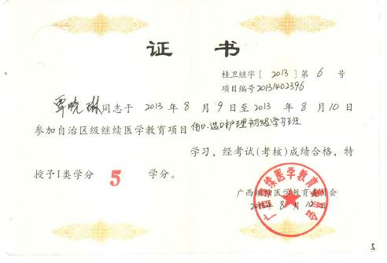
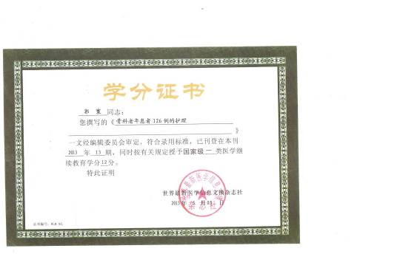

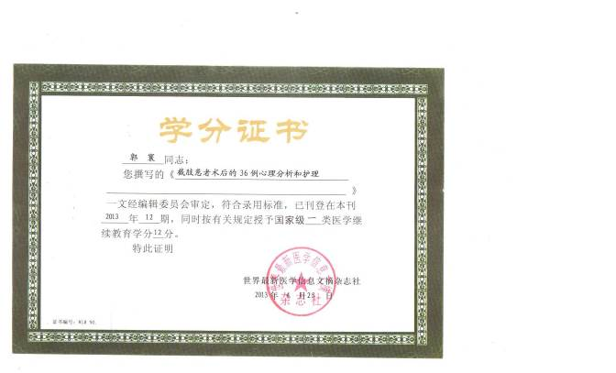

（四）岗位培训及考核情况
成  绩 项目  姓  名 | 培训 学习 |  |  |  |  | 考核 考试
成  绩 项目  姓  名 | 1 | 2 | 3 | 4 | 5 | 1 | 2 | 3 | 4 | 5
董贺宁 | √ | √ | √ | √ | √ | 96 | 95 | 95 | 95 | 97
蒋劲松 | √ | √ | √ | √ | √ | 97 | 98 | 98 | 98 | 94
周树权 | √ | √ | √ | √ | √ | 98 | 94 | 91 | 95 | 98
覃开兵 | √ | √ | √ | √ | √ | 95 | 96 | 96 | 92 | 95
梁幕华 | √ | √ | √ | √ | √ | 93 | 92 | 97 | 91 | 98
冯丽梅 | √ | √ | √ | √ | √ | 95 | 98 | 91 | 96 | 99
陈雪飞 | √ | √ | √ | √ | √ | 98 | 97 | 96 | 92 | 99
覃晓琳 | √ | √ | √ | √ | √ | 96 | 91 | 93 | 91 | 92
郭 寰 | √ | √ | √ | √ | √ | 95 | 92 | 92 | 95 | 98
陈淑莹 | √ | √ | √ | √ | √ | 96 | 98 | 91 | 96 | 98
李莎 | √ | √ | √ | √ | √ | 97 | 95 | 94 | 92 | 94
潘琼贤 | √ | √ | √ | √ | √ |  | 92 | 92 | 92 | 96
梁 颖 | √ | √ | √ | √ | √ | 98 | 93 | 92 | 99 | 92
董丽平 | √ | √ | √ | √ | √ | 96
梁璐璐 | √ | √ | √ | √ | √ | 91 | 96 | 91 | 98 | 95
梁莹 | √ | √ | √ | √ | √ | 95 | 95 | 90 | 91 | 92
吕玉婷 | √ | √ | √ | √ | √ | 95 | 98 | 98 | 97 | 91
刁光闰 | √ | √ | √ | √ | √ | 90 | 97 | 98 | 91 | 98
林金燕 | √ | √ | √ | √ | √ | 92
吴建丽 | √ | √ | √ | √ | √ | 96 | 95 | 90 | 96 | 93
黄利飞 | √ | √ | √ | √ | √ |  | 94 | 94 | 93 | 91
陈小雪 | √ | √ | √ | √ | √ | 93 | 95 | 93 | 95 | 92
叶容容 | √ | √ | √ | √ | √ |  | 92 | 91 | 90 | 95
培  训  考  核  的  时  间  内  容 | - 第一季度 大外科学习  - 第二季度 全市学术活动  - 第三季度 全院业务学习  - 第四季度 心电监护的维护与使用  - 科内业务学习 |  |  |  |  | 1、第一季度 三基考试  2、第二季度 徒手心肺复苏考试  3、第三季度 皮内注射考核  4、第四季度 心电监护仪考试  5、简易呼吸器的使用考试

（五）开展新技术、新项目、科研成果情况

1、微创经皮椎弓根螺钉内固定治疗胸椎骨折的应用研究

